Lima Duarte, 03 de agosto de 2022.

Requerimento nº 90/2022

Senhor Presidente da Câmara e
demais Vereadores.

Senhor Presidente e demais Vereadores,

O vereador que este subscreve, diante das atribuições e direitos que lhe são conferidos, através da Lei Orgânica e do Regimento Interno desta Casa Legislativa, vem REQUERER a Secretaria Municipal de Assistência Social, ao cuidados da senhora Jaqueline, que esclareça como anda a situação da construção da casa do Sr. José Carlos da Silva, situada na comunidade de Caeté.
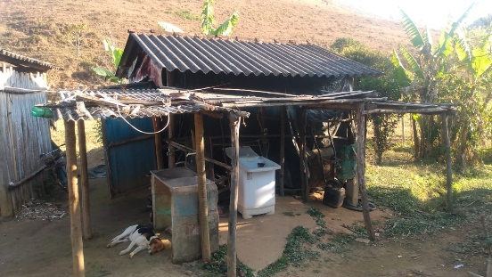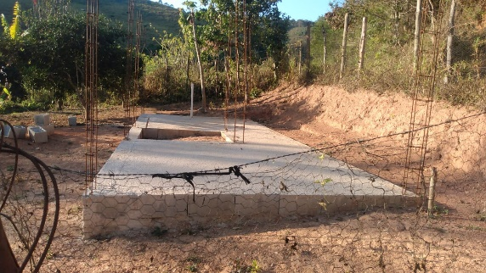
JUSTIFICATIVA: O morador está morando em um paiol de lona.

Sala das Sessões,

Fábio Júnior da Silva
Vereador

